

PRESSMEDDELANDE Stockholm 2011-03-03

Gul och Blå jeans
Köttbullen – efter hustrun
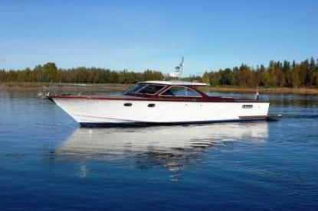

Meatball II. II(två) står för nummer två eftersom frun i huset var Meatball nummer ett. Meatball II är kanske den vackraste daycruisern som byggts i Sverige. Den och 1000-talet andra båtar kan ses på Allt för sjön på Stockholmsmässan. Mässan öppnar den 5 mars för allmänheten och för press redan den 4 mars.

Nej, dagens båtar döps inte till Stella eller Isabelle. De har andra namn. Meatball (köttbullen) och Daytripper till exempel
.
Meatball är 13 meter lång och väger 11 ton, byggd i mahogny och gör 32 knop.
Varför frun i huset hette Meatball och varför båten fick namnet efter hustrun? Ja, förklaringen går till viss del att finna hos en viss Knutsson, grundare av jeansföretaget Gul & Blå. Hela historien lär berättas på mässan där också den vackra Meatball II kan beundras.

Båtmässan Allt för sjön går på Stockholmsmässan i Älvsjö den 5-13 mars. Pressinformation hålls fredag 4 mars kl 09.00. Hela presskonferensen streamas live. Adressen hittar du på hemsidan under ”Press”. För mer information, ackreditering och bilder välkommen till www.alltforsjon.se

För mer information: Thomas Sandberg, projektledare, 08-749 44 94, thomas.sandberg@stockholmsmassan.se Mats Hagman, pressansvarig, 070-628 12 10, mats.hagman@informedia.se

Läs mer om båtlivet i Sverige:
http://www.transportstyrelsen.se/batliv 2011
http://morgondagensbatliv.alltforsjon.se/
www.upptackbatlivet.se

Fakta om Stockholmsmässan
Stockholmsmässan är en av världens främsta och mest flexibla mötesarrangörer. Vi erbjuder den perfekta mötesplatsen för allt från internationella toppmöten till breda publikmässor. Tillsammans med utställare och arrangörer skapar vi välregisserade möten som ger besökaren inspiration, kunskap och affärsmöjligheter. Som Nordens ledande arrangör genomför vi varje år ett 60-tal branschledande mässor samt ett 100-tal nationella och internationella kongresser, konferenser och evenemang. Varje år välkomnar vi 10 000 utställare, 1,5 miljoner besökare och fler än 8 000 journalister från hela världen.

